Diagramme

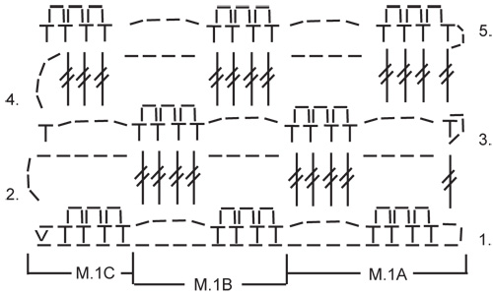

Légende diagramme(s)
 | = | 1 ml
 | = | 1 ms
 | = | 1 mc
 | = | 1 DB

